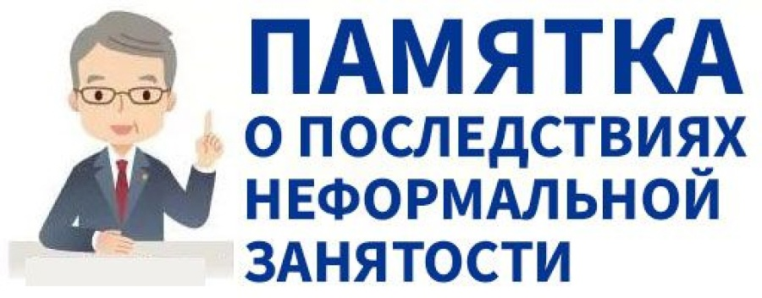

Одним из распространенных проявлений неформальной занятости может быть подмена трудовых отношений гражданско-правовыми – когда с гражданином оформляется гражданско-правовой договор (договора подряда, оказания услуг, выполнения работ). Заключение гражданско-правовых договоров, фактически регулирующих трудовые отношения между работником и работодателем, не допускается (статья 15 Трудового кодекса Российской Федерации). ОСНОВНЫЕ ОТЛИЧИТЕЛЬНЫЕ ПРИЗНАКИ ГРАЖДАНСКО-ПРАВОВОГО ДОГОВОРА ОТ ТРУДОВОГО ДОГОВОРА ПРИ ГРАЖДАНСКО - ПРАВОВОМ ДОГОВОРЕ: - Для выполнения работы исполнитель может привлечь третьих лиц. - Гражданин (исполнитель) выполняет конкретное задание Заказчика, может выполнять разовые поручения. - Исполнитель сам определяет порядок выполнения возложенных на него обязанностей и за свой счет. - Исполнитель получает вознаграждение. Оплата за результат. ПРИ ТРУДОВОМ ДОГОВОРЕ: - Работник выполняет работу лично. - Работник выполняет работу по конкретной должности в соответствии со штатным расписанием. - Работник подчиняется правилам внутреннего трудового распорядка, установленным у работодателя; соблюдает режим рабочего времени. - Работник получает заработную плату в установленные сроки, не реже чем 2 раза в месяц. Оплата за труд. **ВАЖНО!** При неформальной занятости официальные трудовые отношения не оформляются, трудовой договор в письменной форме не заключается. Трудовая занятость действует только лишь на основе устных договоренностей. Люди, работающие без официально оформленных трудовых отношений, находятся в уязвимом положении. Граждане, работающие без оформления трудового договора, не могут подтвердить официально трудовой стаж и как следствие страховой стаж необходимый для начисления пенсии. С их заработка не осуществляется перечисление страховых взносов на формирование страховой пенсии. Работодатель, не оформляя трудовые отношения с работником, уклоняется от уплаты страховых выплат по обязательному социальному страхованию от несчастных случаев на производстве и профессиональных заболеваний (единовременная в случае смерти застрахованного, ежемесячные страховые выплаты). Не имея оформленных в установленном законодательством порядке трудовых отношений, граждане несут следующие риски: - гражданин может не получить оплату за труд в случае любого конфликта с работодателем; - не предоставляется ежегодный оплачиваемый отпуск и соответственно не получает отпускные; - не оплачивается листок нетрудоспособности; - не оплачивается в полном объеме расчет при увольнении (компенсация за отпуск не будет начислена);